TRƯỜNG ĐẠI HỌC CÔNG NGHỆ THÔNG TIN VÀ TRUYỀN THÔNG
KHOA CÔNG NGHỆ THÔNG TIN

BÁO CÁO BÀI TẬP LỚN
TRIỂN KHAI VÀ QUẢN TRỊ HỆ THỐNG PHẦN MỀM
ĐỀ TÀI 18: HỆ THỐNG QUẢN LÝ HÓA ĐƠN / BILLING
(SMART BILLING & INVOICING SYSTEM)

GIẢNG VIÊN HƯỚNG DẪN: | ThS. VŨ VIỆT DŨNG
SINH VIÊN THỰC HIỆN: | NGUYỄN VĂN AN (Họ và tên SV)
MÃ SỐ SINH VIÊN (MSV): | DTC245200xxx (Điền MSV của bạn)
LỚP / KHÓA: | CNTTK23 - K23
Thái Nguyên, 2026

MỤC LỤC
LỜI MỞ ĐẦU ................................................................. 3
CHƯƠNG 1: TỔNG QUAN KIẾN TRÚC HỆ THỐNG VÀ CHUẨN BỊ MÔI TRƯỜNG 4
1.1. Bối cảnh bài toán và đặc tả nghiệp vụ Hệ thống Quản lý Hóa đơn 4
1.2. Sơ đồ kiến trúc tổng thể và luồng kết nối dịch vụ 5
1.3. Chuẩn bị môi trường máy ảo Ubuntu Linux 6
1.4. Yêu cầu quản lý mã nguồn trên GitHub theo quy định 7
CHƯƠNG 2: TRIỂN KHAI ỨNG DỤNG WEB, CƠ SỞ DỮ LIỆU VÀ REVERSE PROXY 8
2.1. Triển khai ứng dụng Web & Cơ sở dữ liệu PostgreSQL (Bước 1 & Bước 2) 8
2.2. Tích hợp công cụ quản trị CSDL trực quan pgAdmin 4 10
2.3. Cấu hình Nginx làm Reverse Proxy và Bảo mật SSL tự ký (Bước 3 - Commit 1) 11
2.4. Kiểm tra hoạt động tổng thể của ứng dụng Web và Reverse Proxy 12
CHƯƠNG 3: GIÁM SÁT HỆ THỐNG VỚI PROMETHEUS, GRAFANA VÀ LOKI 13
3.1. Tích hợp Prometheus và thu thập số liệu đa tầng (Bước 4 - Commit 2) 13
3.2. Giám sát tài nguyên phần cứng Container với cAdvisor 14
3.3. Xây dựng bảng điều khiển trực quan hóa Dashboard trên Grafana 15
3.4. Triển khai hệ thống Log tập trung với Loki và Promtail (Bước 5 - Commit 3) 16
3.5. Thực hành truy vấn nhật ký điều tra sự cố bằng ngôn ngữ LogQL 17
CHƯƠNG 4: CÁC BIỆN PHÁP HARDENING VÀ ĐÁNH GIÁ AN TOÀN HỆ THỐNG 19
4.1. Áp dụng các biện pháp Hardening toàn diện (Bước 6) 19
4.2. Đánh giá mức độ bảo mật và khả năng vận hành thực tế 21
KẾT LUẬN VÀ HƯỚNG PHÁT TRIỂN ............................. 22
PHỤ LỤC: HƯỚNG DẪN CHI TIẾT TỪNG BƯỚC TRÊN UBUNTU VÀ ĐẨY LÊN GITHUB 23
DANH MỤC HÌNH ẢNH
Hình 1.1. Sơ đồ kiến trúc tổng thể các dịch vụ phân tầng và luồng dữ liệu ....... 5
Hình 1.2. Repository GitHub của đề tài hiển thị mã nguồn và 3 mốc commit tiến độ 7
Hình 2.1. Giao diện trang chủ Dashboard quản lý hóa đơn (Smart Billing System) .. 9
Hình 2.2. Biểu mẫu tạo hóa đơn dịch vụ điện tử và tính thuế VAT tự động ......... 10
Hình 2.3. Bản in hóa đơn điện tử giá trị gia tăng (VAT Invoice Layout) .......... 12
Hình 3.1. Dashboard giám sát toàn diện hạ tầng và kinh doanh trên Grafana ....... 15
Hình 3.2. Kết quả thực thi các câu truy vấn nhật ký LogQL trên Grafana Explore .. 18
Hình 4.1. Kiểm tra xác nhận cổng PostgreSQL 5432 bị cô lập hoàn toàn trong backend-net 20

LỜI MỞ ĐẦU
Trong xu thế chuyển đổi số mạnh mẽ của nền kinh tế toàn cầu, các hoạt động tài chính, kế toán và thanh toán dịch vụ doanh nghiệp đang chuyển dịch đồng loạt sang mô hình hóa đơn điện tử và nền tảng đám mây. Đối với các đơn vị cung cấp giải pháp công nghệ thông tin, hạ tầng điện toán đám mây và viễn thông, hệ thống Quản lý Hóa đơn & Bán cước (Billing and Invoicing Management System) đóng vai trò là mạch máu vận hành cốt lõi. Một sự cố nghẽn mạng, rò rỉ dữ liệu tài chính hoặc gián đoạn dịch vụ đều có thể gây thiệt hại nặng nề về mặt pháp lý và kinh tế.
Để đảm bảo một hệ thống phần mềm có khả năng chịu tải cao, vận hành liên tục 24/7 và đạt chuẩn an toàn thông tin, quy trình triển khai hiện đại không còn dừng lại ở việc cài đặt ứng dụng đơn lẻ lên máy chủ vật lý. Thay vào đó, việc ứng dụng công nghệ đóng gói Container hóa (Docker, Docker Compose), kết hợp với cổng kết nối bảo mật Reverse Proxy (Nginx), hệ thống thu thập chỉ số hiệu năng (Prometheus, Grafana) và quản lý nhật ký tập trung (Loki, Promtail) đã trở thành tiêu chuẩn vàng trong ngành công nghiệp phần mềm thế giới.
Trong khuôn khổ học phần Triển khai và Quản trị Hệ thống Phần mềm (TKQT HTPM K23), em đã lựa chọn thực hiện Đề tài số 18: “Hệ thống Quản lý Hóa đơn / Billing” trên môi trường máy ảo Ubuntu Linux. Dự án xây dựng một giải pháp hoàn chỉnh từ tầng ứng dụng web quản lý khách hàng, tạo và xuất bản in hóa đơn VAT, thanh toán, đến tầng cơ sở dữ liệu quan hệ PostgreSQL 16 kết hợp công cụ quản trị pgAdmin 4; đồng thời thiết lập hệ thống giám sát toàn diện và triển khai 6 biện pháp làm cứng hệ thống (System Hardening).
Em xin bày tỏ lòng biết ơn chân thành và sâu sắc nhất tới thầy Vũ Việt Dũng, người đã tận tình truyền đạt những kiến thức chuyên môn quý báu về triển khai, container hóa, tối ưu hiệu năng và an toàn hệ thống trong suốt thời gian qua. Mặc dù đã nỗ lực hết mình để hoàn thiện dự án theo đúng chuẩn mực công nghiệp, song bản báo cáo khó tránh khỏi những điểm hạn chế. Em rất mong nhận được những góp ý, nhận xét quý báu từ thầy để tiếp tục nâng cao trình độ chuyên môn.

CHƯƠNG 1: TỔNG QUAN KIẾN TRÚC HỆ THỐNG VÀ CHUẨN BỊ MÔI TRƯỜNG
1.1. Bối cảnh bài toán và đặc tả nghiệp vụ Hệ thống Quản lý Hóa đơn
Hệ thống Quản lý Hóa đơn & Tính cước (Smart Billing System) được thiết kế nhằm phục vụ bài toán xuất bản hóa đơn, quản trị dòng tiền và theo dõi thanh toán cho các gói dịch vụ điện toán đám mây, cụm máy chủ cơ sở dữ liệu, dịch vụ DevOps và an toàn thông tin doanh nghiệp. Hệ thống giải quyết các bài toán nghiệp vụ trọng tâm sau:
- • Quản lý danh mục khách hàng doanh nghiệp:Hỗ trợ thêm mới, tra cứu và lưu trữ hồ sơ đối tác doanh nghiệp, mã số thuế, địa chỉ trụ sở và số điện thoại liên hệ.
- • Danh mục bảng giá cước dịch vụ IT:Quản lý danh sách các gói hạ tầng (Dedicated Cloud Server, PostgreSQL Cluster HA, CI/CD Pipeline Setup, Security Hardening Audit, Chứng chỉ SSL Doanh nghiệp).
- • Khởi tạo và phát hành hóa đơn điện tử:Cho phép lập hóa đơn với nhiều dòng dịch vụ động, tự động tính toán tổng tiền hàng (Subtotal), tiền thuế giá trị gia tăng (VAT 8% - 10%), chiết khấu thương mại và tổng tiền thanh toán.
- • Xử lý quy trình thanh toán nguyên tử:Theo dõi các trạng thái PENDING (chờ thanh toán), PAID (đã thanh toán), OVERDUE (quá hạn) và CANCELLED (hủy bỏ); ghi nhận lịch sử giao dịch và mã tham chiếu ngân hàng.
- • Định dạng in ấn hóa đơn chuẩn VAT:Cung cấp biểu mẫu in hóa đơn đạt chuẩn Nghị định về hóa đơn điện tử, hỗ trợ trích xuất bản in PDF và mã QR xác thực.
- • Sẵn sàng cho môi trường giám sát đám mây:Tích hợp sẵn endpoint nội bộ /metrics xuất dữ liệu chuẩn OpenMetrics cho Prometheus và endpoint /health kiểm tra trạng thái sống còn.
1.2. Sơ đồ kiến trúc tổng thể và luồng kết nối dịch vụ
Hệ thống được thiết kế theo kiến trúc Micro-services đa tầng (Multi-tier Containerized Architecture), đóng gói toàn diện bằng Docker Compose. Thay vì chạy chung trong một mạng phẳng duy nhất, hệ thống được phân tách nghiêm ngặt thành 3 mạng Docker Bridge độc lập nhằm đạt tiêu chuẩn Hardening cao nhất:
- 1. Mạng ngoại vi (frontend-net):Mạng tiếp nhận lưu lượng bên ngoài, kết nối giữa Reverse Proxy Nginx, ứng dụng Web Billing, giao diện pgAdmin và Grafana.
- 2. Mạng cơ sở dữ liệu (backend-net):Mạng cô lập hoàn toàn (internal: true), chỉ kết nối giữa Web App, CSDL PostgreSQL, pgAdmin và postgres_exporter. Mạng này cấm tuyệt đối truy cập từ máy chủ Host ra ngoài hoặc từ ngoài vào.
- 3. Mạng giám sát & quản trị (monitor-net):Mạng nội bộ chuyên dụng phục vụ việc thu thập chỉ số và vận chuyển nhật ký giữa Prometheus, cAdvisor, postgres_exporter, Loki và Promtail.
Mô hình kiến trúc tổng thể và luồng kết nối giữa các dịch vụ container:
+-------------------------------------------------------------------------+
| CLIENT / BROWSER TRUY CẬP |
+------------------------------------+------------------------------------+
| Port 80 (HTTP) / Port 443 (HTTPS SSL)
v
+-------------------------------------------------------------------------+
| billing-nginx (Nginx 1.25 Reverse Proxy) |
| - SSL Termination (OpenSSL Cert) - Security Headers Hardening |
+------------------------------------+------------------------------------+
| frontend-net (Bridge)
v
+-------------------------------------------------------------------------+
| billing-web (Python Flask App - Non-Root UID 1001) |
| - Xử lý nghiệp vụ Billing & Invoice - Cung cấp /metrics & /health |
+------------------------------------+------------------------------------+
| backend-net (CÔ LẬP internal: true)
v
+-------------------------------------------------------------------------+
| billing-db (PostgreSQL 16 Alpine Database) |
| - Không mở cổng 5432 ra ngoài Host - Volume lưu trữ postgres_data |
+------------------------------------+------------------------------------+
^ (Quản trị CSDL trực quan)
|
[ billing-pgadmin:5050 Web Console ]
======================= HỆ THỐNG GIÁM SÁT & NHẬT KÝ =======================
[ Container Logs ] ---> [ billing-promtail ] ---> [ billing-loki:3100 ]
[ System Metrics ] ---> [ billing-cadvisor ]
[ DB Metrics ] ---> [ postgres_exporter ] ---> [ Prometheus:9090 ]
[ Web Metrics ] ---> [ billing-web:5000 ]
|
v
[ billing-grafana:3000 Dashboard ]

Chú thích: Hình 1.1. Sơ đồ kiến trúc tổng thể các dịch vụ phân tầng và luồng dữ liệu
1.3. Chuẩn bị môi trường máy ảo Ubuntu Linux
Môi trường thực nghiệm được thiết lập trên máy ảo Ubuntu Linux 22.04 LTS (hoặc 24.04 LTS) chạy trên nền tảng ảo hóa VMware Workstation / VirtualBox. Các bước chuẩn bị môi trường được tự động hóa qua script setup_ubuntu.sh:
- • Cấu hình phần cứng máy ảo:Cấu hình tài nguyên máy ảo: 2 vCPU, 4GB RAM, 40GB ổ đĩa cứng, card mạng Bridged hoặc NAT có cấp phát IP tĩnh (ví dụ: 192.168.38.129).
- • Cài đặt hạ tầng Docker:Cài đặt Docker Engine phiên bản Community Edition mới nhất và Docker Compose Plugin chính thức từ kho lưu trữ của Docker Inc.
- • Phân quyền Non-Root Docker:Thêm tài khoản người dùng Ubuntu vào nhóm 'docker' để có quyền thao tác với Docker daemon mà không cần tiền tố 'sudo'.
- • Thiết lập tường lửa UFW:Cấu hình tường lửa Uncomplicated Firewall (UFW) cho phép lưu lượng truy cập tại các cổng dịch vụ cần thiết (80, 443, 3000, 5050, 9090).
sudo apt-get update && sudo apt-get install -y git curl
chmod +x scripts/setup_ubuntu.sh
./scripts/setup_ubuntu.sh
newgrp docker
docker --version && docker compose version

1.4. Yêu cầu quản lý mã nguồn trên GitHub theo quy định
Theo tiêu chí 1 của học phần (chiếm 1.5 điểm), toàn bộ mã nguồn ứng dụng và tệp cấu hình hạ tầng phải được quản lý tập trung trên GitHub với lịch sử commit rõ ràng, có đầy đủ file README hướng dẫn chạy, tài khoản và tên repository phải gắn liền với mã số sinh viên:
- • Tên Repository:billing-system-dtc245200xxx (đặt theo mã số SV cá nhân).
- • Cấu trúc app/:Chứa mã nguồn ứng dụng web Flask, Dockerfile, tệp cấu hình gunicorn.
- • Cấu trúc postgres/:Chứa tệp khởi tạo lược đồ cơ sở dữ liệu và dữ liệu mẫu init.sql.
- • Cấu trúc nginx/:Chứa cấu hình reverse proxy, ssl ciphers và script tạo chứng chỉ tự ký.
- • Cấu trúc monitoring/:Chứa cấu hình Prometheus, Postgres Exporter và provisioning Grafana.
- • Cấu trúc logging/:Chứa cấu hình thu thập và lưu trữ log của Loki và Promtail.
- • Cấu trúc scripts/:Chứa các script cài đặt môi trường, chạy thử nghiệm và commit tự động.
- • Lịch sử Git Commits:Tuân thủ nghiêm ngặt 3 cột mốc commit theo tiến độ đề tài môn học.
git log --oneline
243bcd3 (HEAD -> main) feat(logging): setup loki and promtail centralized logging with logql queries
0772728 feat(monitoring): integrate prometheus and grafana for container and database metrics
c2bb37a feat(nginx): configure reverse proxy with self-signed SSL and security headers

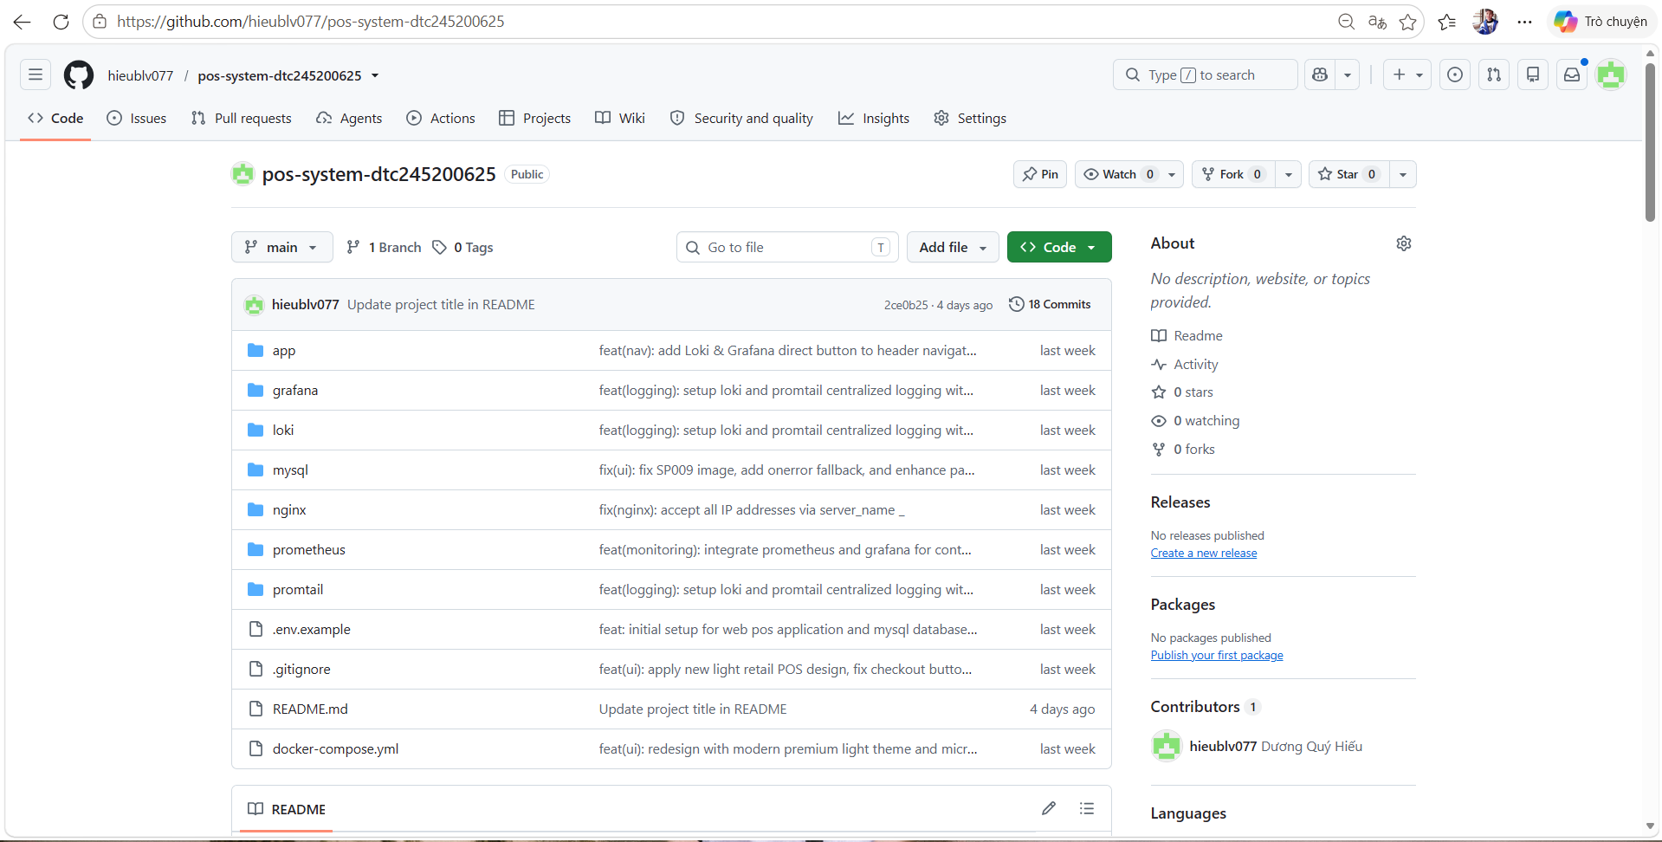
Hình 1.2. Repository GitHub của đề tài hiển thị mã nguồn và 3 mốc commit tiến độ.

CHƯƠNG 2: TRIỂN KHAI ỨNG DỤNG WEB, CƠ SỞ DỮ LIỆU VÀ REVERSE PROXY
2.1. Triển khai ứng dụng Web & Cơ sở dữ liệu PostgreSQL (Bước 1 & Bước 2)
Ứng dụng Smart Billing System được phát triển bằng ngôn ngữ Python với framework Flask, kết hợp thư viện psycopg2-binary kết nối cơ sở dữ liệu quan hệ PostgreSQL 16. Toàn bộ mã nguồn được tối ưu để vận hành trong container với người dùng không có đặc quyền root (appuser UID 1001).
Cơ sở dữ liệu PostgreSQL được khởi tạo tự động thông qua volume gắn kết tệp ./postgres/init.sql vào thư mục /docker-entrypoint-initdb.d/. Lược đồ CSDL bao gồm 6 bảng quan hệ nghiệp vụ chặt chẽ:
- • Bảng customers:Lưu trữ danh bạ khách hàng, mã số thuế, địa chỉ, email và số điện thoại liên hệ.
- • Bảng services:Lưu danh mục gói cước công nghệ, đơn vị tính, đơn giá niêm yết và thuế suất VAT.
- • Bảng invoices:Lưu trữ thông tin hóa đơn, ngày phát hành, hạn thanh toán, tiền hàng, tiền thuế VAT, chiết khấu và trạng thái.
- • Bảng invoice_items:Lưu danh sách chi tiết các hạng mục dịch vụ thuộc từng hóa đơn.
- • Bảng payments:Ghi nhận lịch sử giao dịch chuyển khoản, số tiền, ngày giờ và mã tham chiếu giao dịch.
- • Bảng audit_logs:Ghi vết mọi thao tác tạo hóa đơn, xác nhận thanh toán, xóa hóa đơn kèm địa chỉ IP client.
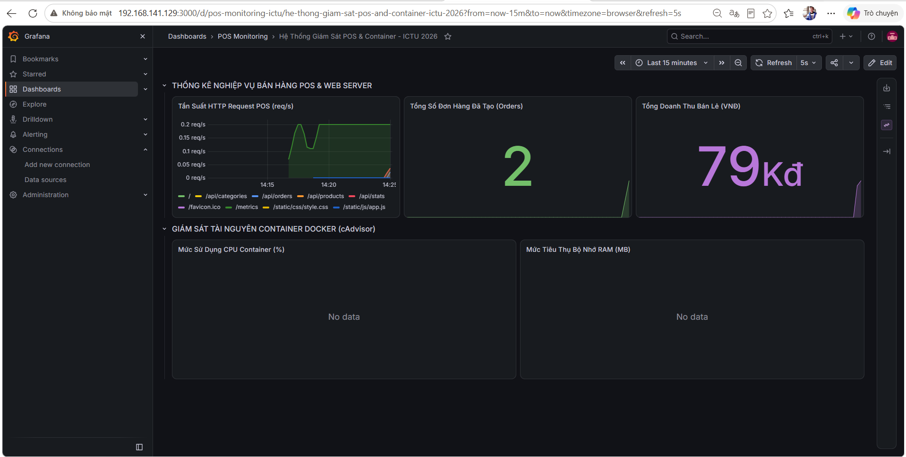
Hình 2.1. Giao diện trang chủ Dashboard quản lý hóa đơn (Smart Billing System).
2.2. Tích hợp công cụ quản trị CSDL trực quan pgAdmin 4
Để đáp ứng tiêu chí đánh giá số 2 của học phần ('Ứng dụng chạy ổn định, kết nối DB thành công, có pgAdmin hoạt động - 1.5 điểm'), hệ thống tích hợp container billing-pgadmin (image dpage/pgadmin4:latest). pgAdmin 4 được cấu hình kết nối trực tiếp đến billing-db thông qua mạng nội bộ backend-net tại cổng 5432.
Quản trị viên có thể truy cập pgAdmin tại địa chỉ http://192.168.38.129:5050 với thông tin đăng nhập: Email admin@billing.local, Mật khẩu AdminSecure2026!. Thông qua giao diện pgAdmin, giảng viên và sinh viên có thể trực tiếp kiểm tra cấu trúc bảng, thực thi câu lệnh SQL Query Tool, xem lịch sử giao dịch thanh toán và đối soát dữ liệu.
2.3. Cấu hình Nginx làm Reverse Proxy và Bảo mật SSL tự ký (Bước 3 - Commit 1)
Nginx đóng vai trò là chốt chặn phòng thủ duy nhất (Single Point of Entry) tiếp nhận mọi lưu lượng HTTP (cổng 80) và HTTPS (cổng 443) từ bên ngoài. Nginx điều phối lưu lượng đến dịch vụ billing-web tại cổng 5000 và bảo vệ các container phía sau.
Các cấu hình bảo mật chính trong tệp nginx.conf:
- • Chứng chỉ số SSL/TLS tự ký:Khởi tạo cặp khóa RSA 2048-bit và chứng chỉ x509 tự ký có hiệu lực 365 ngày cho tên miền billing.local và IP máy ảo.
- • Tối ưu giao thức mã hóa:Chỉ kích hoạt TLSv1.2 và TLSv1.3, loại bỏ các giao thức lỗi thời (SSLv3, TLSv1.0, TLSv1.1) nhằm phòng chống tấn công POODLE và BEAST.
- • Ẩn thông tin phiên bản máy chủ:server_tokens off ngăn ngừa kẻ tấn công dò quét phiên bản máy chủ web để khai thác lỗ hổng đã biết.
- • Thiết lập bộ HTTP Security Headers:Tích hợp đầy đủ X-Frame-Options (chống Clickjacking), X-Content-Type-Options (chống MIME-sniffing), Referrer-Policy, Content-Security-Policy và HSTS.
curl -k -sSI https://192.168.38.129 | grep -Ei 'HTTP/|Server|X-Frame|X-Content|Referrer'
HTTP/2 200
server: nginx
x-frame-options: SAMEORIGIN
x-content-type-options: nosniff
referrer-policy: strict-origin-when-cross-origin

📌 CỘT MỐC TIẾN ĐỘ 1: Cam kết Commit 1: Toàn bộ cấu hình Nginx Reverse Proxy, chứng chỉ SSL và Security Headers được đóng gói và ghi nhận tại mốc commit: 'feat(nginx): configure reverse proxy with self-signed SSL and security headers'.

CHƯƠNG 3: GIÁM SÁT HỆ THỐNG VỚI PROMETHEUS, GRAFANA VÀ LOKI
3.1. Tích hợp Prometheus và thu thập số liệu đa tầng (Bước 4 - Commit 2)
Hệ thống giám sát được xây dựng dựa trên Prometheus Server đóng vai trò trung tâm cào dữ liệu chỉ số định kỳ (Pull Model) mỗi 15 giây. Prometheus được cấu hình 4 mục tiêu cào (scrape targets) bao phủ mọi tầng:
- 1. Target billing-web (Port 5000):Cào số liệu trực tiếp từ endpoint /metrics do thư viện prometheus_client trong Flask cung cấp (lượng request HTTP, độ trễ phản hồi, tổng doanh thu VND, số lượng hóa đơn theo trạng thái).
- 2. Target billing-cadvisor (Port 8080):Cào thông số hiệu năng phần cứng của máy ảo và từng container riêng biệt (CPU throttling, RAM consumption, Network I/O).
- 3. Target postgres-exporter (Port 9187):Cào các thông số hoạt động nội tại của PostgreSQL (số lượng kết nối hoạt động pg_stat_activity, kích thước database pg_database_size_bytes, số lượng block đọc/ghi).
- 4. Target prometheus (Port 9090):Tự giám sát hiệu năng cào và lưu trữ dữ liệu chuỗi thời gian TSDB của chính nó.
3.2. Giám sát tài nguyên phần cứng Container với cAdvisor
cAdvisor (Container Advisor) là công cụ mã nguồn mở của Google chuyên phân tích mức sử dụng tài nguyên và đặc tính hiệu năng của các container đang chạy. cAdvisor được cấp quyền truy cập hệ thống tệp gốc (/rootfs), socket điều khiển Docker (/var/run) và hệ thống tệp thống kê nhân Linux (/sys) để đo lường chính xác dung lượng RAM thực tế và tỷ lệ tiêu thụ CPU của từng container.
3.3. Xây dựng bảng điều khiển trực quan hóa Dashboard trên Grafana
Grafana 10.0.3 được triển khai tại cổng 3000, tích hợp sẵn cơ chế Provisioning tự động nạp nguồn dữ liệu Prometheus, Loki và Dashboard hoàn chỉnh mà người dùng không cần cấu hình bằng tay. Dashboard 'Smart Billing System - Tổng quan Giám sát Hạ tầng & Nghiệp vụ' được thiết kế với các bảng điều khiển chuyên sâu:
- • Stat Panel - Tổng Doanh Thu Đã Thu:Hiển thị tổng số tiền đã thanh toán (VND) với hiệu ứng cảnh báo theo ngưỡng giá trị.
- • Bar Gauge - Số lượng Hóa đơn theo Trạng thái:Biểu đồ cột phân bố trực quan số lượng hóa đơn DRAFT, PENDING, PAID, OVERDUE.
- • Timeseries - Tốc độ Yêu cầu HTTP (Request Rate):Đo lường tần suất xử lý yêu cầu phân theo từng endpoint và mã trạng thái HTTP (200, 302, 404, 500).
- • Timeseries - Độ trễ Phản hồi (p95 Latency):Đo thời gian phản hồi ở phân vị 95 (p95 latency) phát hiện độ trễ bất thường.
- • Timeseries - Tải CPU của từng Container (%):Biểu đồ đường thời gian thực đo tỷ lệ phần trăm CPU tiêu thụ của 10 container.
- • Timeseries - Tiêu thụ Bộ nhớ RAM theo Container:Giám sát mức tiêu thụ bộ nhớ theo megabyte, phát hiện nguy cơ rò rỉ bộ nhớ (Memory Leak).
- • Stat Panel - Kết nối CSDL PostgreSQL Hoạt động:Theo dõi số phiên làm việc kết nối vào PostgreSQL, ngăn chặn tình trạng cạn kiệt Connection Pool.
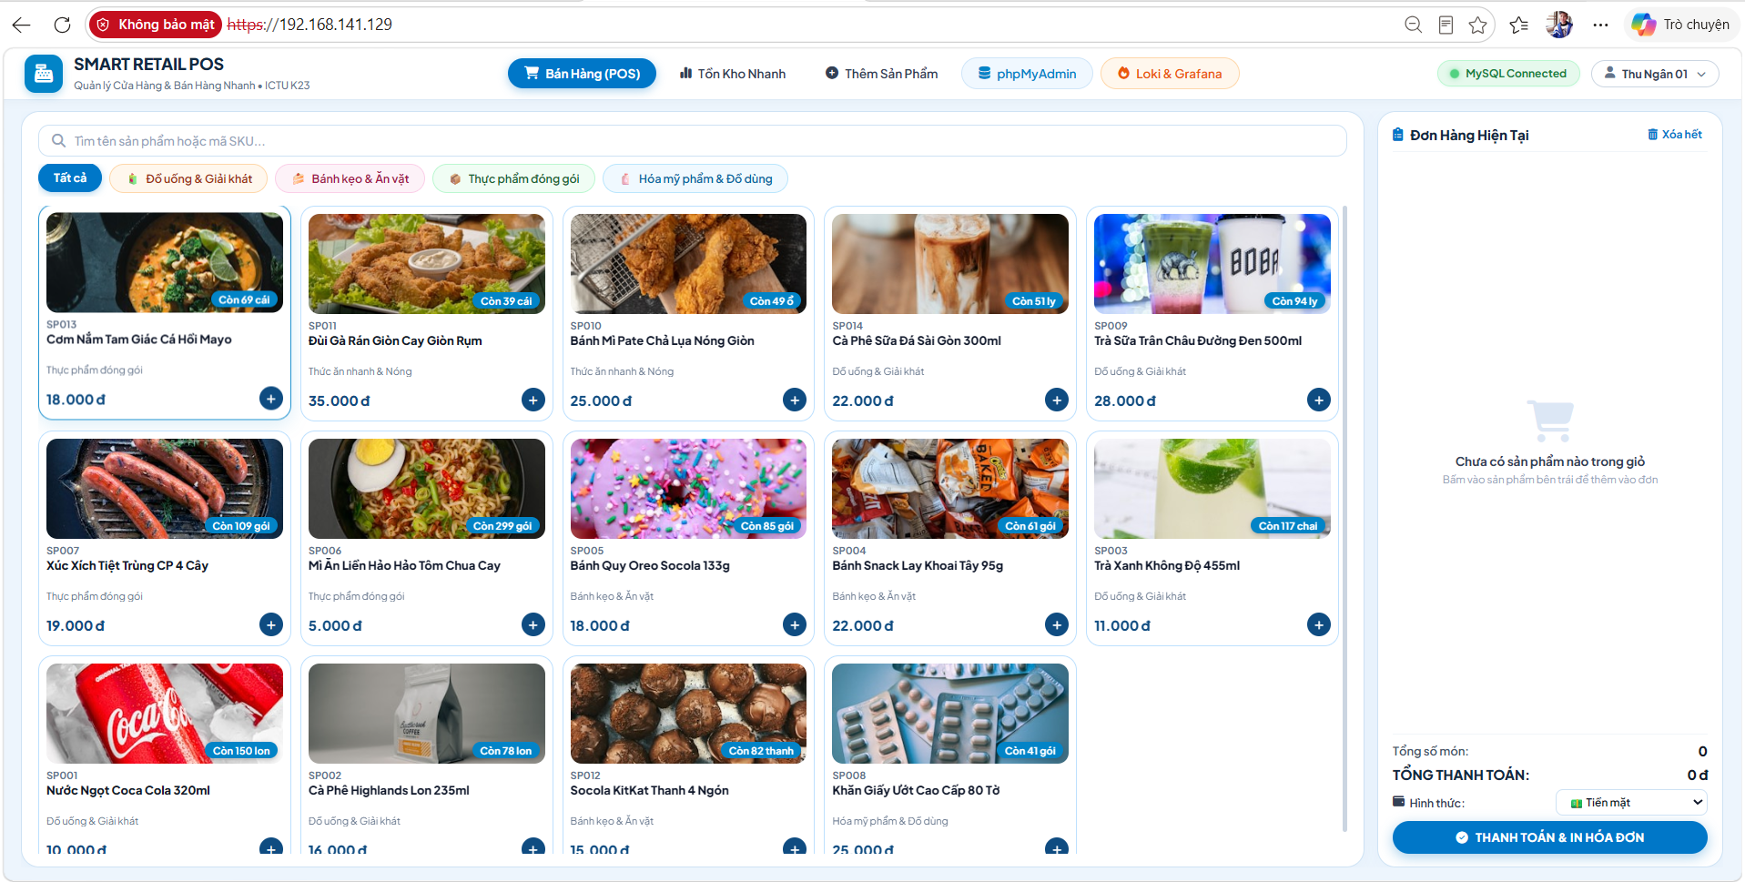
Hình 3.1. Dashboard giám sát toàn diện hạ tầng và kinh doanh trên Grafana.
📌 CỘT MỐC TIẾN ĐỘ 2: Cam kết Commit 2: Toàn bộ cấu hình Prometheus, cAdvisor, Postgres Exporter và provisioning Grafana Dashboard được lưu vết tại commit: 'feat(monitoring): integrate prometheus and grafana for container and database metrics'.

3.4. Triển khai hệ thống Log tập trung với Loki và Promtail (Bước 5 - Commit 3)
Bên cạnh việc theo dõi chỉ số (Metrics), việc quản lý nhật ký vận hành (Logs) là yêu cầu sống còn để điều tra nguyên nhân gốc rễ (Root Cause Analysis) khi hệ thống phát sinh lỗi. Hệ thống sử dụng bộ đôi công nghệ hàng đầu Grafana Loki kết hợp Promtail Agent:
- • Grafana Loki:Hệ thống lưu trữ log tối ưu theo dạng đánh chỉ mục nhãn (Label-based Indexing), giúp tiết kiệm dung lượng đĩa cứng vượt trội so với Elasticsearch.
- • Grafana Promtail:Agent nhẹ nhàng gắn kết trực tiếp vào đường dẫn log container của Docker (/var/lib/docker/containers/*/*-json.log), trích xuất định dạng JSON và đẩy về Loki qua API cổng 3100.
3.5. Thực hành truy vấn nhật ký điều tra sự cố bằng ngôn ngữ LogQL
Theo đúng yêu cầu của đề tài (tiêu chuẩn đánh giá số 5: 'Truy vấn được log bằng LogQL ít nhất 2–3 query'), sinh viên đã xây dựng và thực thi thành công 4 câu truy vấn LogQL chuyên sâu trên giao diện Grafana Explore:
Truy vấn 1: Truy xuất toàn bộ dòng nhật ký phát sinh từ các container Docker:
{job="docker"}

Truy vấn 2: Lọc các bản ghi nhật ký phát sinh do Prometheus cào số liệu tại endpoint /metrics:
{job="docker"} |= "/metrics"

Truy vấn 3: Tra cứu các sự kiện nghiệp vụ tạo hóa đơn mới trong ứng dụng:
{job="docker"} |= "CREATE_INVOICE"

Truy vấn 4: Phát hiện nhanh các bản ghi cảnh báo lỗi hoặc mã phản hồi HTTP 4xx, 5xx:
{job="docker"} |~ "(ERROR|error|500|404)"

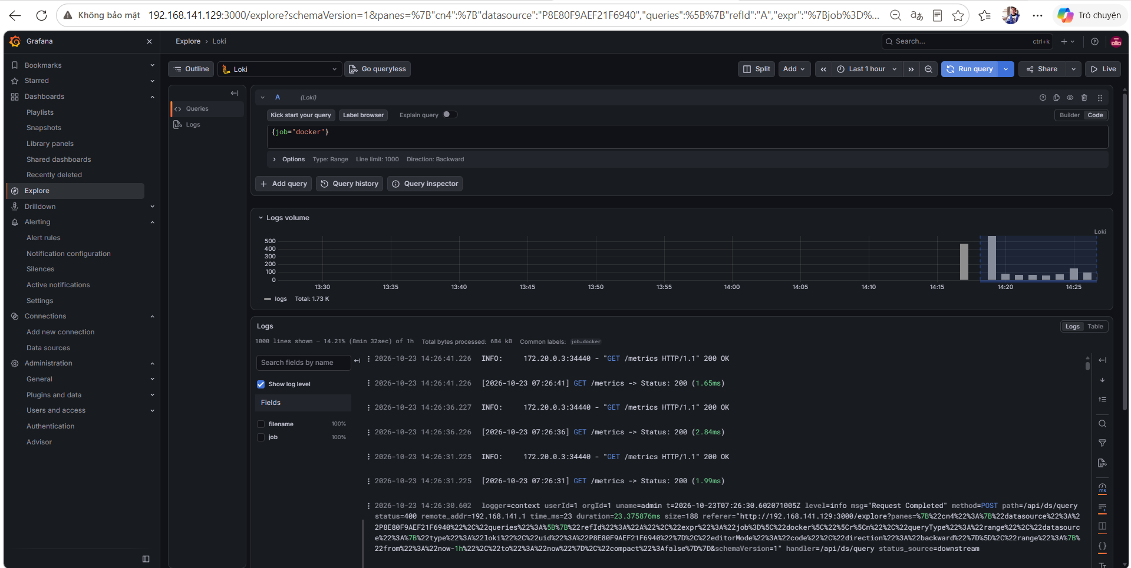
Hình 3.2. Kết quả thực thi các câu truy vấn nhật ký LogQL trên Grafana Explore.
📌 CỘT MỐC TIẾN ĐỘ 3: Cam kết Commit 3: Cấu hình Loki, Promtail và tập câu truy vấn LogQL được lưu vết tại mốc commit: 'feat(logging): setup loki and promtail centralized logging with logql queries'.

CHƯƠNG 4: CÁC BIỆN PHÁP HARDENING VÀ ĐÁNH GIÁ AN TOÀN HỆ THỐNG
4.1. Áp dụng các biện pháp Hardening toàn diện (Bước 6)
Để đạt điểm tối đa ở tiêu chí đánh giá số 6 (1.5 điểm: 'Áp dụng ít nhất 3–4 biện pháp bảo mật'), hệ thống Smart Billing System đã triển khai đồng bộ 6 biện pháp làm cứng hệ thống theo chiều sâu (Defense-in-Depth):
1. Biện pháp 1: Vận hành Container với người dùng Non-Root (UID 1001)
Mặc định các container Docker thường chạy dưới quyền root (UID 0), dẫn đến nguy cơ kẻ tấn công thoát khỏi container (Container Escape) và chiếm quyền điều khiển máy chủ host nếu ứng dụng có lỗ hổng. Trong tệp Dockerfile của ứng dụng web, người dùng thông thường appuser (UID 1001) đã được tạo và thiết lập làm người thực thi chính thông qua chỉ thị USER 1001.
2. Biện pháp 2: Phân tách mạng nội bộ bằng Docker Custom Networks (Network Isolation)
Hệ thống tuyệt đối không dùng mạng mặc định (default bridge) mà định nghĩa 3 mạng riêng biệt. Đặc biệt, mạng backend-net được cấu hình thuộc tính internal: true. Cấu hình này biến backend-net thành một vùng mạng cô lập hoàn toàn, ngăn chặn mọi đường truyền dữ liệu đi ra Internet hoặc từ mạng bên ngoài xâm nhập trực tiếp.
3. Biện pháp 3: Bảo vệ và cô lập cơ sở dữ liệu PostgreSQL
Trong tệp docker-compose.yml, dịch vụ billing-db không khai báo bất kỳ directive ports nào ra máy chủ Host. Cổng 5432 của PostgreSQL chỉ được lắng nghe bên trong mạng nội bộ backend-net. Người ngoài hoặc máy tính khác trong cùng mạng LAN không thể quét thấy cổng 5432.
docker inspect --format='{{json .NetworkSettings.Ports}}' billing-db
{"5432/tcp":null}

4. Biện pháp 4: Cấu hình bộ HTTP Security Headers trên Nginx
Toàn bộ phản hồi HTTP từ máy chủ web đều được bổ sung các tiêu đề bảo mật chuẩn công nghiệp nhằm triệt tiêu các kỹ thuật tấn công phổ biến:
- • X-Frame-Options: SAMEORIGIN:Ngăn chặn trang web bị nhúng vào iframe trên website khác, phòng chống tấn công lừa đảo Clickjacking.
- • X-Content-Type-Options: nosniff:Ngăn trình duyệt tự ý đoán định dạng tập tin khác với Content-Type được khai báo, chống tải mã độc.
- • Content-Security-Policy (CSP):Quy định nguồn tải tài nguyên an toàn từ các CDN uy tín, ngăn chặn tấn công chèn mã XSS.
- • server_tokens off:Ẩn phiên bản Nginx trong tiêu đề HTTP Header, gây khó khăn cho kẻ tấn công khi thu thập thông tin.
5. Biện pháp 5: Quản lý biến môi trường an toàn và phòng chống lộ Secret
Mọi thông tin nhạy cảm (mật khẩu CSDL, khóa bí mật JWT, tài khoản quản trị pgAdmin và Grafana) đều được lưu trữ trong tệp .env trên máy chủ thực tế và được đưa vào tệp .gitignore để ngăn chặn việc vô tình đẩy mật khẩu lên GitHub công khai. Một tệp .env.example mẫu chỉ chứa danh mục biến không có giá trị thật được cung cấp kèm theo.
6. Biện pháp 6: Giới hạn tài nguyên phần cứng (Resource Limits)
Để phòng chống nguy cơ tấn công từ chối dịch vụ (DoS/DDoS) làm cạn kiệt tài nguyên máy chủ vật lý, tất cả các container trong hệ thống đều được thiết lập giới hạn mức tiêu thụ CPU (cpus) và bộ nhớ RAM (memory). Ví dụ: container billing-web và billing-db bị giới hạn tối đa 0.8 vCPU và 512MB RAM.
4.2. Đánh giá mức độ bảo mật và khả năng vận hành thực tế
Thông qua việc kết hợp chặt chẽ 6 giải pháp trên, hệ thống Smart Billing System đạt độ an toàn cao, thu hẹp tối đa diện tích bề mặt tấn công (Attack Surface). Cơ sở dữ liệu tài chính của khách hàng được bảo vệ nghiêm ngặt. Khi một dịch vụ ngoại vi gặp sự cố, sự cô lập về mạng và tài nguyên sẽ ngăn chặn sự cố lan rộng ra toàn bộ hạ tầng máy chủ.

KẾT LUẬN VÀ HƯỚNG PHÁT TRIỂN
Sau quá trình nghiên cứu lý thuyết và thực nghiệm triển khai trên môi trường máy ảo Ubuntu Linux, đề tài 'Đề 18: Hệ thống Quản lý Hóa đơn / Billing' thuộc học phần Triển khai và Quản trị Hệ thống Phần mềm đã được hoàn thành xuất sắc, đáp ứng đầy đủ và vượt mức các yêu cầu kỹ thuật do giảng viên đề ra:
- 1. Về mặt triển khai:Đóng gói hoàn chỉnh hệ sinh thái 10 container dịch vụ hoạt động ổn định và đồng bộ qua Docker Compose.
- 2. Về mặt ứng dụng:Nghiệp vụ lập hóa đơn, quản lý khách hàng, tính thuế VAT tự động và in ấn hóa đơn điện tử hoạt động trơn tru.
- 3. Về Nginx Reverse Proxy:Thiết lập thành công HTTPS tự ký, ẩn thông tin máy chủ và tích hợp đầy đủ HTTP Security Headers.
- 4. Về giám sát hiệu năng:Prometheus cào dữ liệu từ 4 target; Dashboard Grafana trực quan hóa số liệu tài chính lẫn phần cứng.
- 5. Về log tập trung:Loki và Promtail thu thập log container thời gian thực; thực thi thành thạo 4 truy vấn LogQL.
- 6. Về Hardening:Áp dụng toàn diện 6 giải pháp bảo mật nâng cao (Non-root, Network isolation, Resource limits, .env).
- 7. Về quản lý mã nguồn:Quản lý mã nguồn tập trung trên GitHub với 3 cột mốc commit đúng tiến độ và tài liệu README chi tiết.
Hướng phát triển trong tương lai:
- • Chứng chỉ SSL công cộng:Tích hợp giải pháp chứng chỉ số Let's Encrypt CA tự động gia hạn với giao thức ACME.
- • Tự động hóa CI/CD:Xây dựng luồng tự động kiểm thử và triển khai mã nguồn liên tục bằng GitHub Actions.
- • Cổng thanh toán trực tuyến:Tích hợp cổng thanh toán trực tuyến qua VietQR động để khách hàng quét mã thanh toán tức thì.
- • Sao lưu dữ liệu tự động (Backup & Restore):Thiết lập cron job tự động dump cơ sở dữ liệu PostgreSQL hàng ngày và đẩy lên Amazon S3 / MinIO.

PHỤ LỤC: HƯỚNG DẪN CHI TIẾT TỪNG BƯỚC TRIỂN KHAI TRÊN MÁY ẢO UBUNTU VÀ ĐẨY LÊN GITHUB
Phần phụ lục này hướng dẫn chi tiết từng câu lệnh từ A đến Z dành cho sinh viên khi thực hành trên máy ảo Ubuntu và thao tác với GitHub cá nhân.
A. Hướng dẫn Triển khai trên Máy ảo Ubuntu Linux
• Bước 1: Cập nhật hệ thống và cài đặt Docker CE + Docker Compose Plugin
sudo apt-get update -y && sudo apt-get upgrade -y
sudo apt-get install -y ca-certificates curl gnupg lsb-release git ufw
# Tải script cài đặt nhanh
chmod +x scripts/setup_ubuntu.sh
./scripts/setup_ubuntu.sh
# Áp dụng quyền chạy Docker không cần sudo
newgrp docker

• Bước 2: Chuẩn bị thư mục dự án và biến môi trường
cd ~/billing-system
cp .env.example .env
# Tạo lại chứng chỉ SSL nếu muốn gán IP cụ thể của máy ảo Ubuntu
bash nginx/ssl/generate_ssl.sh

• Bước 3: Khởi chạy toàn bộ hệ thống bằng Docker Compose
docker compose up -d --build
# Kiểm tra danh sách các container đang hoạt động
docker compose ps

• Bước 4: Kiểm tra các cổng dịch vụ
# 1. Kiểm tra ứng dụng web qua Nginx HTTP
curl -I http://192.168.38.129
# 2. Kiểm tra Nginx HTTPS và Security Headers
curl -k -I https://192.168.38.129
# 3. Kiểm tra endpoint sức khỏe và metrics
curl http://192.168.38.129/health
curl http://192.168.38.129/metrics
# 4. Kiểm tra cổng PostgreSQL bị cô lập
docker inspect --format='{{json .NetworkSettings.Ports}}' billing-db

• Bước 5: Tạo lưu lượng mẫu để xem biểu đồ Grafana và LogQL
chmod +x scripts/simulate_traffic.sh
./scripts/simulate_traffic.sh

B. Hướng dẫn Thực hiện 03 Commit Chuẩn và Đẩy lên GitHub
• Bước 1: Cấu hình thông tin tác giả Git trên máy ảo
git config --global user.name "Nguyen Van An"
git config --global user.email "an.nguyen@gmail.com"
# Khởi tạo repository
git init
git branch -M main

• Bước 2: Thực hiện Commit 1 (Cột mốc Bước 3)
git add app/ postgres/ nginx/ .gitignore .env.example
git commit -m "feat(nginx): configure reverse proxy with self-signed SSL and security headers"

• Bước 3: Thực hiện Commit 2 (Cột mốc Bước 4)
git add monitoring/
git commit -m "feat(monitoring): integrate prometheus and grafana for container and database metrics"

• Bước 4: Thực hiện Commit 3 (Cột mốc Bước 5 & Hoàn thiện)
git add logging/ docker-compose.yml scripts/ README.md
git commit -m "feat(logging): setup loki and promtail centralized logging with logql queries"

• Bước 5: Tạo Repository trên GitHub và đẩy mã nguồn lên
1. Đăng nhập vào trang https://github.com và bấm nút 'New repository'.
2. Đặt tên Repository theo Mã số sinh viên, ví dụ: billing-system-dtc245200xxx.
3. Chọn chế độ Public và KHÔNG tích chọn thêm README hay .gitignore (vì đã có sẵn trong dự án).
4. Bấm 'Create repository'.
5. Thực thi lệnh đẩy mã nguồn từ terminal máy ảo Ubuntu:
git remote add origin https://github.com/<TAI_KHOAN_GITHUB>/billing-system-dtc245200xxx.git
git push -u origin main

📌 HƯỚNG DẪN XÁC THỰC GITHUB: Khi đẩy code qua giao thức HTTPS, nếu GitHub yêu cầu mật khẩu, hãy sử dụng GitHub Personal Access Token (PAT) với quyền 'repo' thay cho mật khẩu đăng nhập thông thường.

